Муниципальное бюджетное дошкольное образовательное
учреждение «Детский сад «Ангелочки» с.п. Братское
Надтеречного муниципального района
(МБДОУ «Детский сад «Ангелочки» с.п. Братское»)

Консультация для воспитателей
"Развитие мелкой моторики с помощью пальчиковых игр в ДОУ."

Воспитатель:П.О.Эльбуздукаева
В жизни человека существует недолгий, но поистине уникальный период жизни, когда детский мозг запрограммирован на интенсивное формирование и обучение. Этот период жизни ребенка не случайно называют «нежный возраст». Поэтому, начиная с самого раннего возраста, развитие общей и мелкой моторики ребенка необходимо уделять особое внимание. Ученые доказали, что двигательные импульсы пальцев рук влияют на формирование «речевых» зон и положительно действуют на кору головного мозга ребенка. Разнообразные действия руками, пальчиковые игры стимулируют процесс речевого и умственного развития ребенка. На руке находятся биологически активные точки нашего организма. Исходя из значимости развития моторики пальцев рук работу следует начинать с самого раннего возраста. Начать ее можно с наиболее простых, доступных даже для малышей упражнений.
Игры и игровые приемы для развития мелкой моторики младших дошкольников «Пальчики здороваются» - кончик большого пальца правой руки поочередно касается кончиков указательного, среднего, безымянного и мизинца. "Поздороваться" пальчиками на левой руке, а затем одновременно на двух руках. «Человечек» - указательный и средний пальцы правой (затем и левой) руки - "бегает" по столу.
«Слоненок» - (средний палец выставлен вперед – хобот, а указательный и безымянный – ноги) «идет» по столу.
«Оса» - выпрямить указательный палец правой руки и вращать им. Те же движения производить указательным пальцем левой руки и одновременно указательными пальцами обеих рук («осы»). 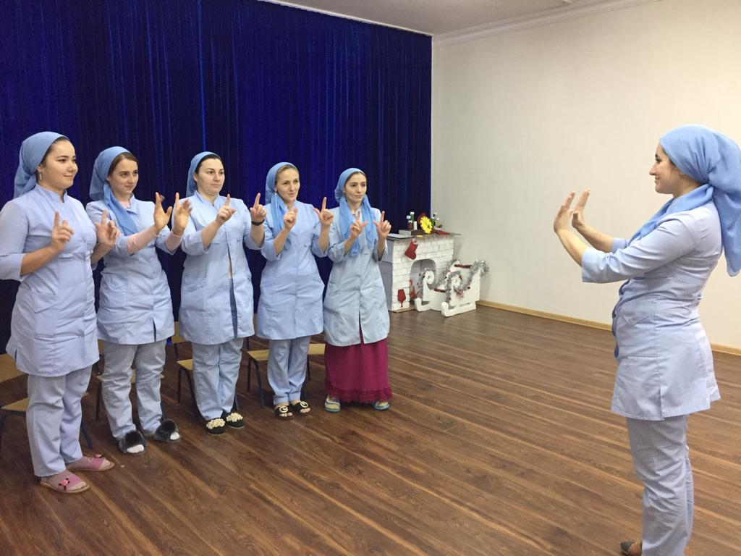
«Корни деревьев» - кисти рук сплетены, растопыренные пальцы опущены вниз. «Деревья» - поднять обе руки ладонями к себе, широко расставить пальцы.
«Очки» - образовать два кружка из большого и указательного пальцев обеих рук, соединить их. При выполнении многих упражнений все дети вначале испытывают затруднения. Но если зарядку для пальчиков проводить регулярно и использовать разнообразные приѐмы, то это становится мощным средством повышения работоспособности коры головного мозга, стимулирующим развитие мышления и речи ребѐнка. Все упражнения проводятся в игровой форме. Сложность их должна выбираться в зависимости от уровня развития тонкой моторики рук ребенка. Необходимо и полезно использовать и упражнения для тренировки пальцев в сочетании с речью детей. Игры и игровые приемы для развития мелкой моторики детей среднего дошкольного возраста Рисование — радостный, вдохновенный труд, к которому ребенка не надо принуждать. А знаете ли вы, что рисовать можно даже без кисточки, а именно пальчиками. Такое оригинальное рисование расковывает творческие возможности ребенка, позволяет почувствовать краски, их характер и настроение. Конечно, ребенок перепачкается, но это временные трудности, которые можно предусмотреть: фартук, клеенка, свободное пространство и большие листы бумаги, лучше обои.
“Пальчиковый бассейн" легко сделать в домашних условиях: в большой прямоугольной коробке с низкими бортиками рассыпать горох или фасоль высотой в 6 – 8 см. Проведение пальчиковой гимнастики в таком "бассейне" способствует активизации двигательной кинестезии, праксиса позы, улучшает динамический праксис. Диагностические пробы (поиск предметов различной фактуры, величины, формы) с использованием этого тренажера позволяют максимально активизировать пальцевой гнозис, проприоцептивные ощущения. Щетка "ежик” рабочую поверхность "ежика" можно изготовить из массажной щетки для волос. Площадь ее поверхности, по возможности, должна соответствовать площади поверхности ладони и пальцев ребенка. Широкая резинка способствует плотному прилеганию щетки к ладони поверхности руки (большой палец руки отведен). Использование щетки возможно в двух положениях: а) зубцами к ладонной поверхности руки; б) зубцами к наружной поверхности руки. С помощью многочисленных точечных раздражителей мышцы руки получают достаточно сильные и точечные двигательные кинестезии. Это позволяет успешно использовать новый тренажер на занятиях логопедической лечебной физкультурой. Пальчиковая гимнастика позволяет установить тесную связь между речевой функцией и общей двигательной системой. Совокупность движений тела и речевых органов способствует снятию напряженности, монотонности речи, соблюдению речевых пауз, учит управлять своим дыханием (у ребенка до 7 лет еще наблюдается дыхательная аритмия), формированию правильного произношения, а подключение к работе тактильных ощущений улучшит и ускорит запоминание стихотворного текста. Гимнастика для пальцев рук делиться на пассивную и активную. Пассивная гимнастика рекомендуется как предварительный этап перед активной гимнастикой детям с низким уровнем развития мелкой моторики. Затем следует перейти к упражнениям активной пальцевой гимнастики. Все упражнения проводятся в игровой форме. Сложность их должна выбираться в зависимости от уровня развития тонкой моторики рук ребенка. Шнуровки, застежки, кнопки, молнии В быту мы часто сталкиваемся с этими предметами. Руки ребенка еще не настолько развиты, чтобы с легкостью манипулировать ими. Тренироваться необходимо везде всегда на всем, что можно завязать, застегнуть, зашнуровать и ни в коем случае не расстраиваться, если не получается с первого раза. Необходимо побольше терпения, внимания, выдержки. Игры с карандашом, крупой, бусами, орехами Предлагаю ребенку регулярно заниматься с крупой: сортировать, угадывать с закрытыми глазами, катать между большим и указательным пальцами, придавливать поочередно всеми пальцами обеих рук к столу, стараясь при этом делать вращательные движения. Научить ребенка перекатывать пальцами одной руки два грецких ореха (камешка, шарика), – совсем не трудно, для начала предложите покатать между ладошек шестигранный карандаш. Все это оказывает прекрасное тонизирующее и оздоравливающее действие. Этот простой и эффективный массаж способствует притоку крови к нервным окончаниям на пальчиках последовательно, посылаются положительные импульсы в головной мозг.
В начале необходимо установить эмоционально-положительный настрой (это подготовительный этап), тем самым повышая самооценку ребенка. Каждый ребенок гладит себя по голове и говорит, какой он хороший, добрый, умный. Тем самым выполняется и тактильное упражнение – прикосновение, активизируем внимание детей.
Следующий этап - самомассаж кистей и пальцев рук: - растирание ладоней, руки становятся теплыми; - массаж ладонных поверхностей, надавливание сильно сжатыми четырьмя пальцами одной руки на основании пальцев другой руки, затем положение рук меняется; - растирание ладоней карандашом с постепенным увеличением усилий; - растирание боковых поверхностей сцепленных пальцев. Третий этап – массаж лица. Массируем лоб, щѐки, ушки, носик.
Четвертый этап — артикуляционная гимнастика. Она играет важную роль в формировании правильного произношения звуков. Данные упражнения понятны ребѐнку и доступны. Мы выполняем с детьми упражнения в комплексе. Комплекс называется «испеки пирожок». - Насыпаем муку – работаем язычком; Размешиваем – болтушка; Раскатываем тесто — кусаем язычок; Мнем пирожки — укол язычком в щеку; Поставим в печь — греем пирожок; Поставили стынуть — дуем на пирожок; Съели пирожок – круговые движения губами. Пятый этап – идут упражнения на развитие мелкой пальцевой моторики в стихотворной форме. Начинаем с самых простых, заканчиваем самыми сложными. Все этапы проходят постепенно. Сначала дети учатся делать самомассаж пальцев и кистей рук, затем делать массаж лица, потом артикуляционную гимнастику « Испеки пирожок», а уже потом упражнения в стихотворной форме. Эти упражнения развивают не только мелкую моторику, но и выполняют следующие функции: развлекательную — создавать благоприятную атмосферу; релаксационную – снимать напряжение; - коммуникативную – объединять детей в группы, способствовать их сотрудничеству, взаимодействию между собой; воспитательную — формировать моральные и нравственные качества; обучающую — давать новые знания, умения, навыки или закреплять их; -коррекционную — «исправлять» эмоциональные, поведенческие или другие проблемы ребенка; профилактическую – предупреждать появление психосоматических заболеваний; - лечебную — способствовать выздоровлению. Комплекс упражнений должен проводиться ежедневно по 10-12 минут. Помимо этого комплекса, необходимо уделять внимание и различным играм: - «Золушка» (дети перебирают горох и фасоль в разные тарелки); - « Угадай на ощупь» (различные овощи и фрукты в мешочке); «Из чего предмет» (определи материал предмета); « Найди такой же»; «Чудесный мешочек»; « Строим забор» (игры со счетными палочками); «Покатай, покатай» - катание гладкого и ребристого карандаша между ладошками; «Шнуровки»; «Что у кого?» (разглаживание скомканных в шарики листов бумаги с контурными изображениями); - рисование на песке. Выполняя пальчиками различные упражнения, ребенок достигает хорошего развития мелкой моторики рук, которая не только оказывает благоприятное влияние на развитие речи, но и подготавливает ребенка к рисованию и письму. Усложнение должно происходить постепенно. Главным принципом достижения эффективности в работе является индивидуальный подход к каждому ребенку. Объединяя детей в группы, надо дифференцировать не сами приемы, а скорее требования к выполнению задания каждым ребенком. Необходимым условием работы является — доброжелательная, эмоционально-насыщенная атмосфера совместного творчества детей и взрослых. Желание каждого ребенка подражать взрослому и активно участвовать в процессе занятия. Наглядность изучаемого материала обеспечивается использованием детских игрушек, иллюстраций, картинок из детских книг. Пальчиковые игры и упражнения не только совершенствуют ловкость и точность движений, но и улучшают внимание, память, помогают научиться терпению, вырабатывают усидчивость. Это прекрасный стимул для развития творческих способностей малышей, пробуждающий воображение и фантазию.

